1. 在选择省份和城市时，请设置为手动输入筛选。城市和省份都太多，找起来不方便。

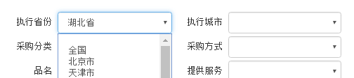

1. 筛选项的筛选内容能否做标注？（之前已经多次说过这个问题）

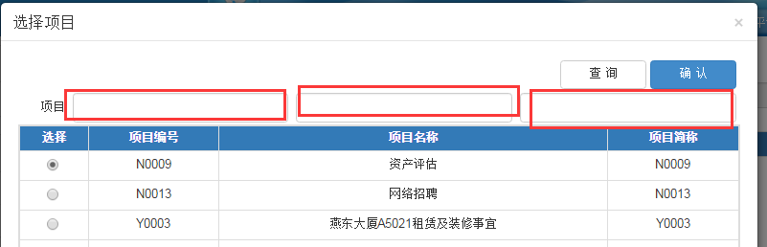

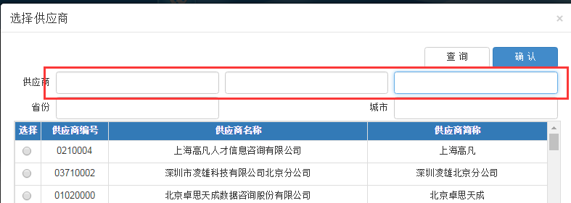

**添加确认单页面**

1. 在需求书查询界面中，请调整需求书显示模版，增加样本量信息，可参考立项中的样本量信息模版增加。（已说过多次，按照立项信息界面显示）

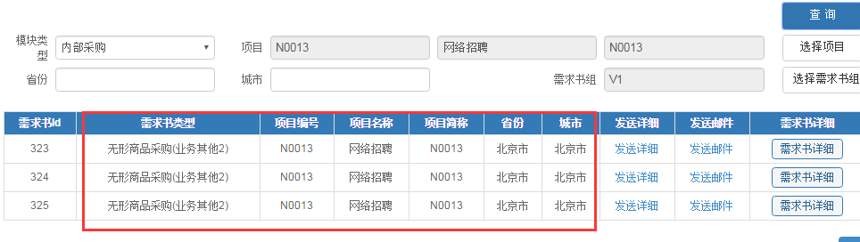

需求书查询界面

立项信息界面

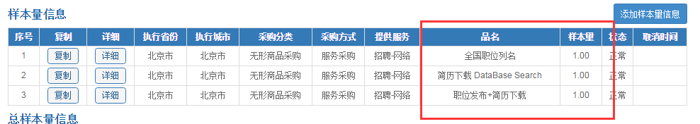

1. 在填写确认单时，填写的备注内容显示不全，请调整。

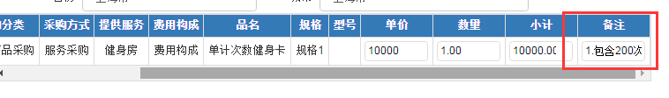

1. 在供应商结算单登记中，高磊审核，王超未审核的项目，在未填写预算确认单的前提下，可以填写结算单，请设置权限为全部审核通过的情况下，且在填写预算确认单的前提下才可以登记结算单。

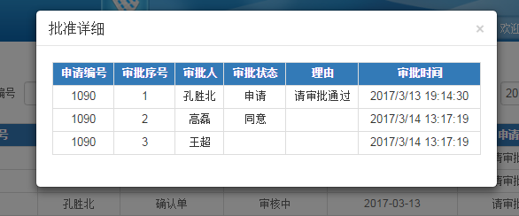

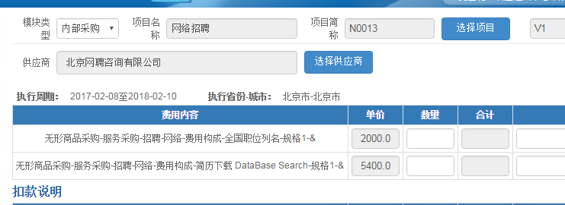

结算确认单

1. 在填写结算单的时候，请增加结算金额超预算做提醒功能。

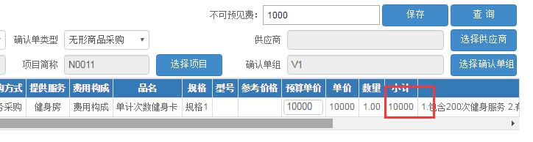

结算确认单

预算确认单

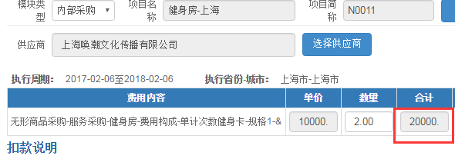

1. 在供应商结算单管理中，邮件发送结算单，出现下图提示，且未产生结算单附件，请修复。

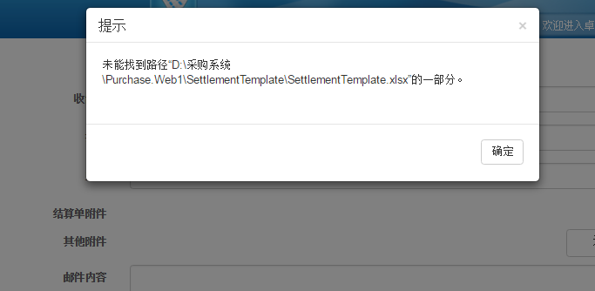

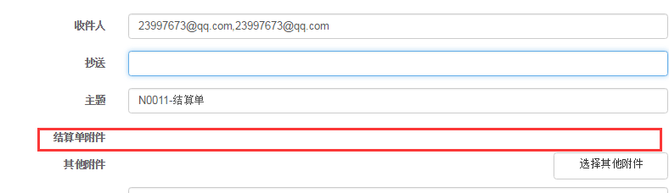

1. 在结算单审核提交界面中，已填写的结算单，提交审核时，查询不到结算信息，请修复。

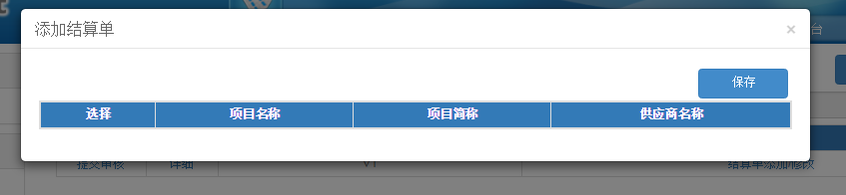

1. 在应付流转单中，实际付款时间显示不正确，且付款金额超预算未作提醒，请修复。

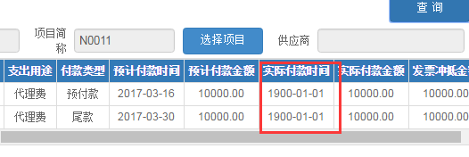

1. 在应付流转单中，预算剩余金额未根据实际付款金额做调整，请修复。（已反馈过次问题，未更改）

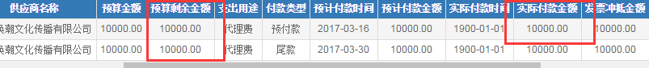

1. 在合同发送邮件中，点击生成合同，选择转成PDF格式时，合同会自动下载，请修复为需要下载时在下载。

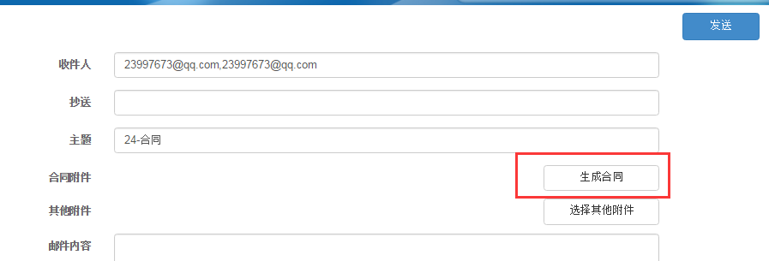

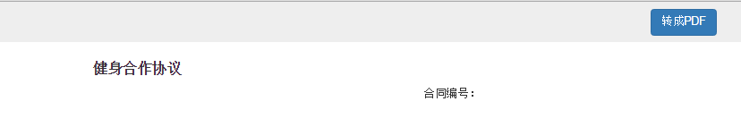

13．资金